Viernes
04
de marzo

Quinto de Primaria
Matemáticas

Fíjate bien para que adivines

Aprendizaje esperado: construcción de cuerpos geométricos con distintos materiales (incluyendo cono, cilindro y esfera).
Análisis de sus características referentes a la forma y al número de caras, vértices y aristas.

Énfasis: identifica el número de caras, aristas y vértices de cuerpos geométricos, y que los clasifiquen utilizando todos y algunos en relación con ciertas propiedades.

¿Qué vamos a aprender?

Identificarás el número de caras, aristas y vértices de cuerpos geométricos.

¿Qué hacemos?

Antes de comenzar, aquí van algunas adivinanzas. Ve tomando nota y adivina:

Adivinanza 1. Tiene seis caras planas, cuadradas y del mismo tamaño. Todas sus aristas son rectas. ¿Qué es?
R = Es el cubo.

El cubo tiene seis caras planas iguales y todos los lados tienen la misma medida y todas sus aristas son rectas.

Adivinanza 2. Todas sus caras son planas, algunas son siempre rectangulares. Un par de sus caras paralelas son iguales, que pueden ser diferentes a un rectángulo. Todas las aristas son rectas. ¿Qué es?
R = Es el prisma.

El prisma tiene seis caras también, como el cubo, todas son planas y algunas son rectangulares, pero tiene dos caras que pueden tener la forma de cualquier otro polígono.

Hay muchas cosas en nuestro alrededor que tiene la forma de un prisma, por ejemplo, un borrador, ¿Ya te fijaste?

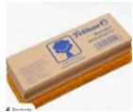

Todas sus caras son planas y rectangulares, pero si cambian las dos bases del prisma, entonces se les da un nombre específico relacionado con el número de lados de sus bases, por ejemplo, prisma cuadrangular, prisma triangular, prisma pentagonal, etcétera.

Continuemos con la adivinanza 3. Todas sus caras son planas, algunas son siempre triangulares y se juntan todas en un solo vértice; su base puede tener la forma de cualquier polígono. ¿Qué es?
R = Es la pirámide.

Esta pirámide se llama pirámide cuadrangular porque su base tiene forma de cuadrado, todas las demás caras son triángulos que se unen en un vértice.

Sigamos con la adivinanza 4. Tiene una sola cara curva. No tiene aristas y no tiene vértices. ¿Quién es?
R= Es la esfera.

La esfera no tiene aristas. ¿Recuerdas que esta descripción también corresponde al cuerpo geométrico llamado toro que ya conociste?

Ya conoces ese cuerpo geométrico, recuerda que tiene una forma parecida a una dona.

¿Conoces algún objeto que se parezca al toro (dona)?
El salvavidas, por ejemplo, su única cara es curva y tampoco tienen aristas.

Pero, qué crees, que hay un cuerpo geométrico que tiene solamente una cara plana de forma circular, una cara curva y un borde curvo, ¿Te lo puedes imaginar? Se llama semiesfera.

Haz de cuenta que cortaron una esfera a la mitad.

La adivinanza 5. dice: Tiene dos caras planas circulares, una cara curva que las une y dos bordes curvos. ¿Qué es?
R = Es el cilindro.

Última adivinanza, pon mucha atención: Tiene una cara circular plana y una cara curva, tiene solamente un vértice. ¿Qué es?
R = Es el cono.

El cono tiene solamente un vértice y dos caras, una de ellas es plana y tiene forma de un círculo y la otra cara es curva.

Ahora, completa algunas filas del desafío número 44 ¿Todos o alguno? que se encuentra en la página 87, de tu libro de Desafíos Matemáticos, tomando en cuenta las características de los cuerpos geométricos que ya conoces.

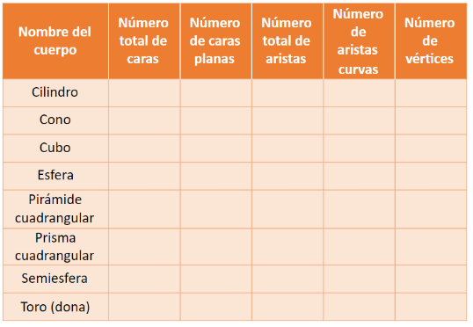

Para llenar la tabla, tendrás que analizar bien todos los cuerpos geométricos que hubo en las adivinanzas.

- El cilindro, tiene tres caras en total, dos de sus caras son planas, dos bordes curvos y no tiene vértices.

- El cono, tiene en total dos caras, una cara plana, cero aristas rectas, una arista curva y un vértice.

- El cubo, tiene 6 caras en total, 6 caras planas, un total de 12 aristas, cero aristas curvas y ocho vértices.

- La esfera, tiene un total de una cara, no tiene caras planas, no tiene aristas y no tiene vértices.

- La pirámide cuadrangular y tiene cinco caras en total, son cinco caras planas, 8 aristas rectas, cero aristas curvas y un vértice.

- El prisma, cuadrangular, tiene 6 caras en total, todas sus caras son planas, tiene 12 aristas, ninguna es curva y tiene 8 vértices, se parece al cubo, pero es más largo.

- La semiesfera, tiene una cara circular plana, por tanto, tiene una arista curva, tiene otra cara, por tanto, son dos caras las que tiene.

- El toro, este cuerpo geométrico, al igual que la esfera tiene sólo una cara, pero no es plana. No tiene vértices ni aristas.

Así debe quedar tu tabla.

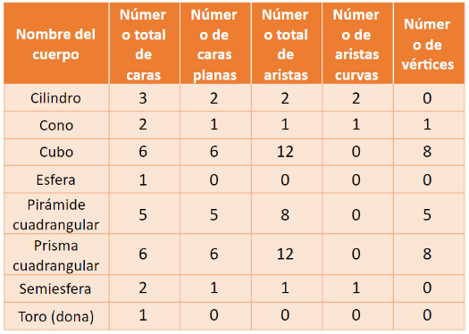

Ahora que ya reconoces las características referentes a la forma y número de caras, vértices y aristas de los cuerpos geométricos, te invito para que continúes observando a tu alrededor e identifiques los objetos que ves y a qué cuerpo geométrico se parece.

¡Buen trabajo!

Gracias por tu esfuerzo.

Para saber más:
Lecturas

https://www.conaliteg.sep.gob.mx/

